21.05.2020 r.
Dzień dobry!

Zabawy matematyczne:
- karty pracy– pokoloruj i uzupełnij działania zgodnie z treścią zadań,
- karty pracy– kostki domina – najmniej, najwięcej, tyle samo.
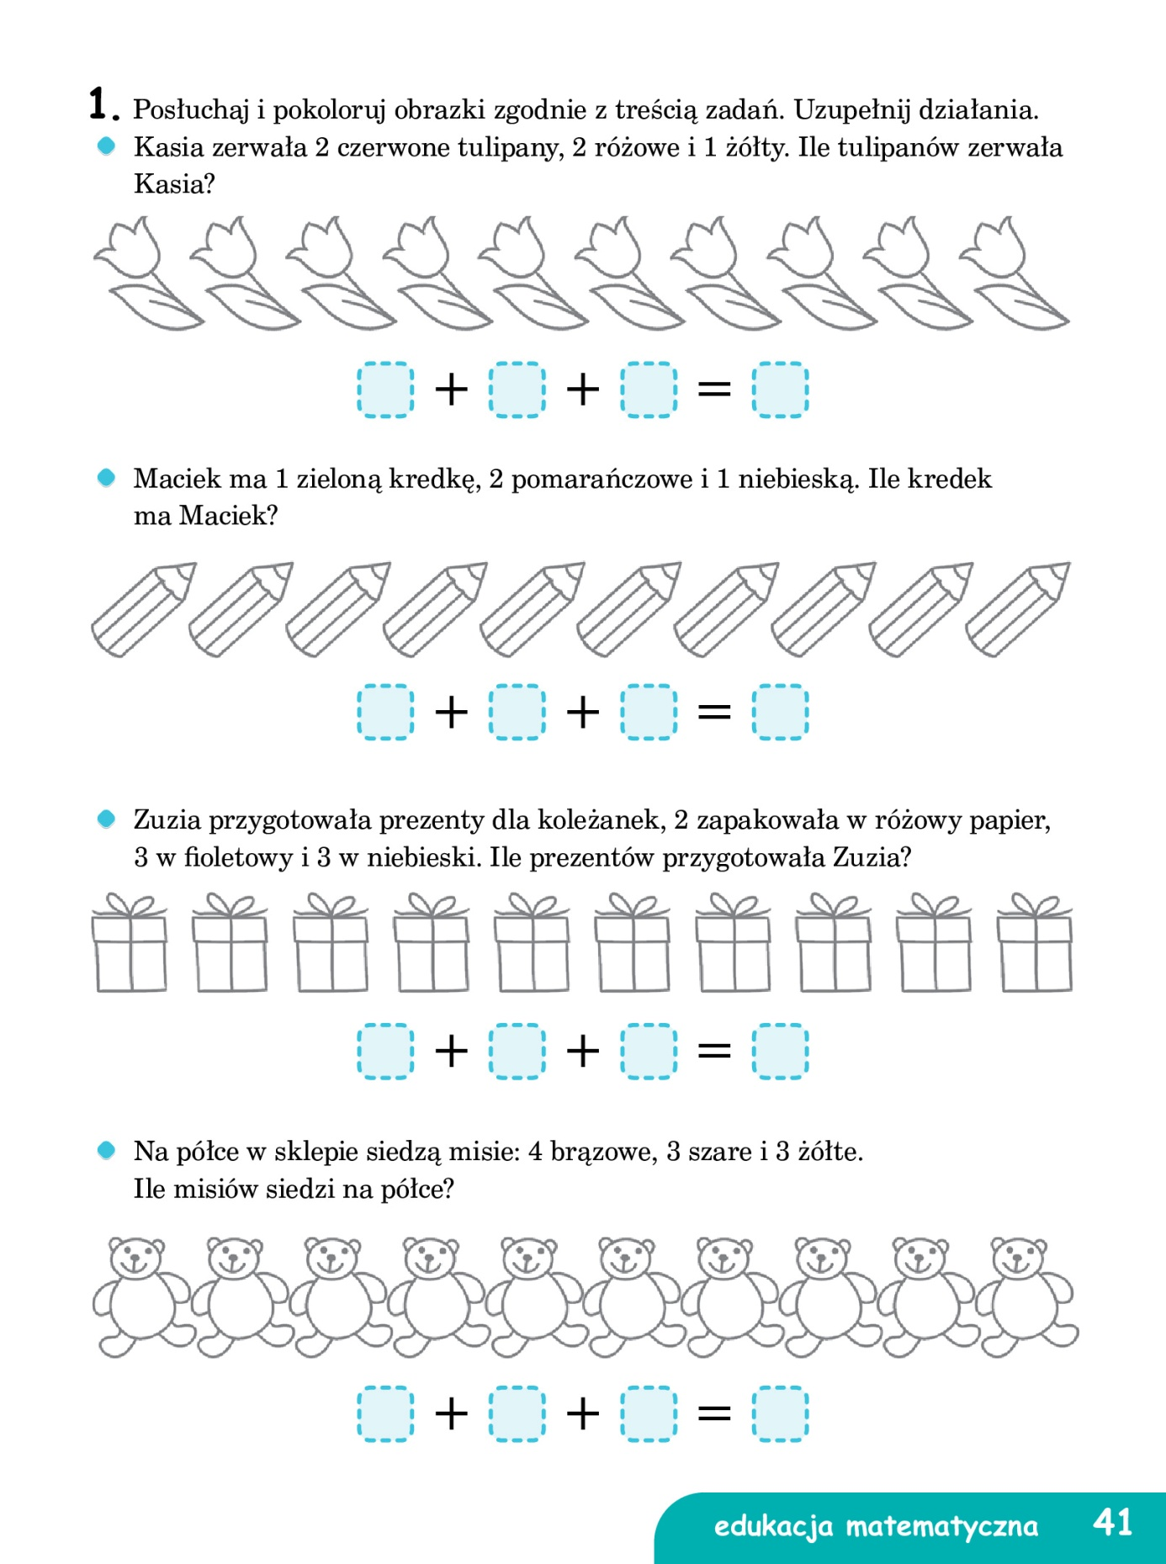

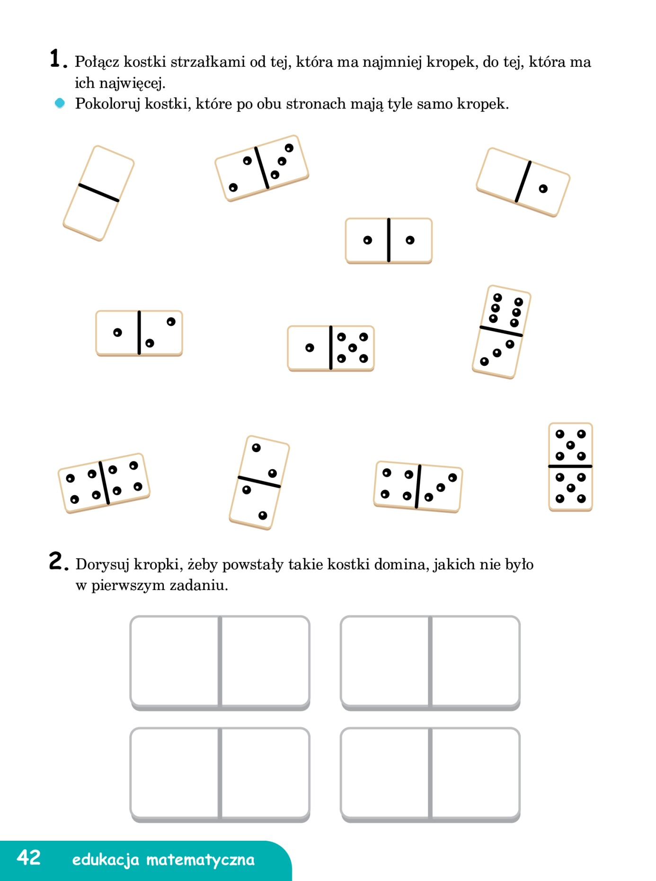

Czas na zabawy językowe - dzisiaj litera F:
- pokoloruj obrazki, podkreśli literę f,
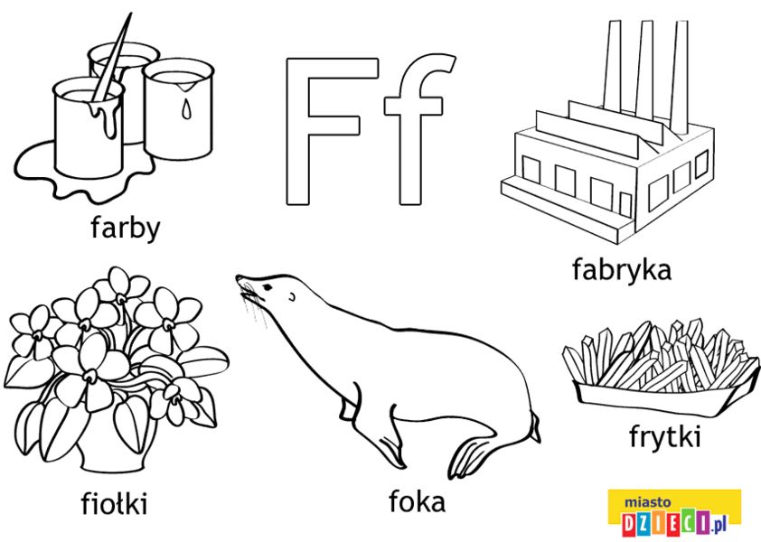

pisz po śladzie:
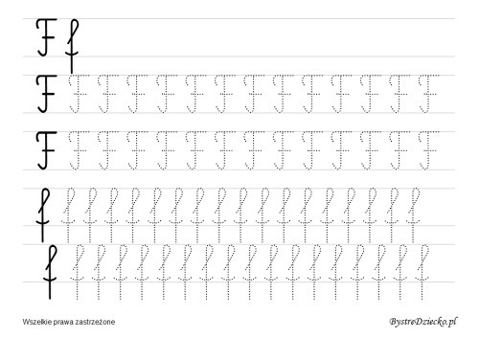

A teraz proponujemy zabawy z sylabami:

Pszczółki i kwiaty - utwórz pary, każdą parę pokoloruj innym kolorem.

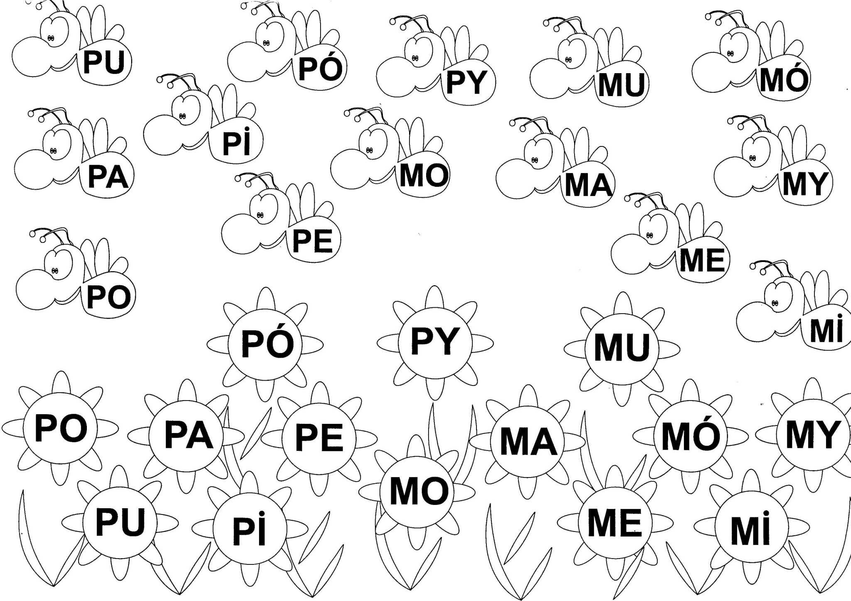

- piesek szuka swojej budy - połącz w pary (ta sama sylaba), każdą parę pokoloruj innym kolorem,
